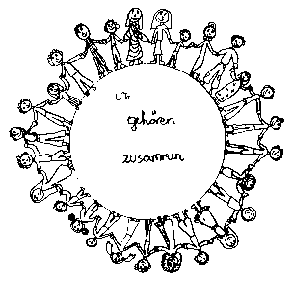 | Volksschule Zell an der Pram | 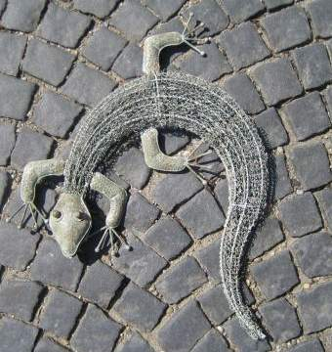  GeKo
 | Wir gehören zusammen

4755 Zell an der Pram, Bgm.Felix Meier-Str.1 Bezirk Schärding, Oberösterreich

fon und fax: 07764/8478 Schulkennzahl: 414371

E-Mail: vs.zell.pram @ gmail.com www.volksschule-zell.at

Bekanntgabe: Ferien und schulautonom freie Tage im Schuljahr 2020/21

Montag, 14. September 2020 | Beginn des Schuljahres 2020/21
Montag, 26. Oktober 2020 | Österreichischer Nationalfeiertag (gesetzlicher Feiertag)
Dienstag, 27. Oktober 2020  Samstag, 31. Oktober 2020 | Herbstferien
Sonntag, 1. November 2020 | Allerheiligen (gesetzlicher Feiertag)
Montag, 2. November 2020 | Allerseelen (gesetzlicher Feiertag)
Dienstag, 8. Dezember 2020 | Mariä Empfängnis (gesetzlicher Feiertag)
Donnerstag, 24. Dezember 2020  bis Mittwoch, 6. Jänner 2021 | Weihnachtsferien (schulfrei in allen Bundesländern)
Freitag, 12. Februar 2021 | Ende des 1. Semesters
15. Februar bis 19. Februar 2021 | Semesterferien
Montag, 22. Februar 2021 | Beginn des 2. Semesters
Samstag, 27. März  bis Montag, 5. April 2021 | Osterferien (schulfrei in allen Bundesländern)
Samstag, 1. Mai 2021 | Staatsfeiertag (gesetzlicher Feiertag)
Dienstag, 4. Mai 2021 | Festtag Landespatron Oberösterreich (Hl. Florian)
Donnerstag, 13. Mai 2021 | Christi Himmelfahrt (gesetzlicher Feiertag)
Freitag, 14. Mai 2021 | Schulautonom frei
Samstag, 22. Mai  bis Montag, 24. Mai 2021 | Pfingstferien (schulfrei in allen Bundesländern)
Donnerstag, 3. Juni 2021 | Fronleichnam (gesetzlicher Feiertag)
Freitag, 4. Juni 2021 | Schulautonom frei
Freitag, 9. Juli 2021 | Ende des Unterrichtsjahres
10. Juli bis 12. September 2021 | Sommerferien
Montag, 13. September 2021 | Beginn des Schuljahres 2021/22

